开发区经济发展局组织党员干部到党群活动中心参观

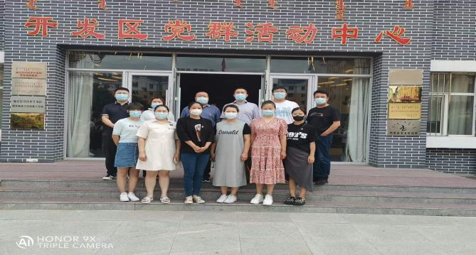7月1日上午，为庆祝中国共产党成立101周年，经济发展局组织党员干部到开发区党群活动中心进行参观。

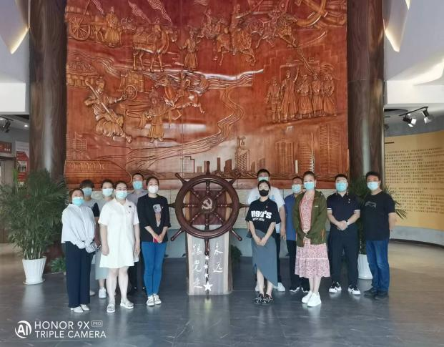党员干部们依次参观了序厅、七大主题展厅和八大功能活动室。通过一幅幅气势恢宏的历史画卷，一张张珍贵的影像资料，重温了中国共产党的奋斗历程和新中国发展壮大的光辉历程。

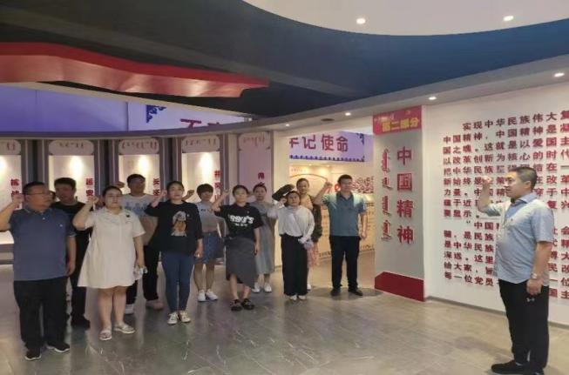在入党誓词牌匾下，支部党员华伟同志带领全体党员进行庄严宣誓，重温入党誓词，进一步牢记初心使命，坚定理想信念，坚定不移听党话、跟党走。

通过此次参观学习，党员以一颗敬畏之心重温了党的辉煌历史，了解了新中国翻天覆地的变化，大家纷纷表示，要铭记党的奋斗历程，学习革命先辈的崇高精神，不断加强党性修养，积极发挥党员先锋模范作用。